**Checklista Cosmic Link för Kommuner:**Denna checklista har skickats till dig från Servicedesk på Region Dalarna, som du behöver gå igenom med din IT-avdelning på din kommun, detta för att vi ska kunna komma vidare i ärendet på ett effektivare sätt och på så sätt få problemet löst snabbare.Information om hur du ansluter dig till Cosmic Link finns på pluswebben, denna länk: <https://www.regiondalarna.se/plus/vard/utveckling-och-utbildning/rss-dalarna/samordnad-individuell-plan---sip/cosmic-link/>

I felsökningsstegen nedan, fyll i svar så utförligt som möjligt. **1. Uteslut datorn som möjlig felorsak**  
**1a**: Börja med att starta om datorn, är det samma problem efter omstart av datorn?  
**Svar:**   
**1b**: Är det samma problem på en helt annan dator? Testa helst på en dator som du/användaren ej loggat in på tidigare(ny Windowsprofil).   
**Svar:**   
  
**1c**: Leta reda på en annan användare i kommunen som Cosmic Link fungerar för, kan den personen logga in på samma dator som du använder och använda Cosmic Link?  
**Svar:**   
  
**1d**: Vilken Windows version används på datorn? Exempel: Windows 11 23H2  
**Svar:**   
  
**1e**: Kontrollera att SITHS e-ID MD programvaran har uppdaterats av er IT-avdelning, vilken version av SITHS e-ID MD är det på datorn? Exempel SITHS eID MD 2.2.9121.18428  
**Svar:**   
 **Nedladdningslänk:** [**https://inera.atlassian.net/wiki/spaces/ST/pages/3475216320/Ladda+ner+SITHS+eID-app+f+r+Windows**](https://inera.atlassian.net/wiki/spaces/ST/pages/3475216320/Ladda+ner+SITHS+eID-app+f+r+Windows)

**2.** **SITHS-kortet**  
**2a:** Kontakta din kommuns SITHS ansvarig, och be den personen ta bort och förnya certifikaten på ditt SITHS-kort och prova sedan att logga in i Cosmic Link igen, är det samma problem även efter detta?  
**Svar:**   
  
**2b:** I vissa fall så kan man ha dubbla certifikat på sitt SITHS-kort, vilket gör att inloggningen inte sker automatiskt. Detta löses även med att ta bort alla certifikat och få ett förnyat certifikat på kortet från sin SITHS-ansvarige på kommunen.  
 **2c:** Testa ditt SITHS-kort i Ineras testfunktion här: <https://minasidor.siths.se/ineraauthority/Test>   
  
-Välj ”Testa SITHS eID”  
-Starta legitimering  
-SITHS-kort på denna enhet  
-Välj certifikatet som ska testas  
-Skriv in din PIN-kod och logga in  
  
Lyckades testet?  
**Svar:**   
  
**2d:** Huvudnamnet/UPN på kortets certifikat, måste vara ”**HSA-id@kommun.se**” t.ex: **se23210001234-abcd@falun.se,** se bilden nedan. (Ineras testfunktion fungerar ändå även om huvudnamn inte är rätt)  
Mer info på denna länk: <https://extern.ltdalarna.se/faq/Kom_e-Tjanstekort.pdf>

Ta ett skärmklipp på kortets certifikatsinformation på det kortet som används, enligt nedan bild via ”certmgr/personliga/certifikat” och bifoga den istället för nuvarande skärmklipp.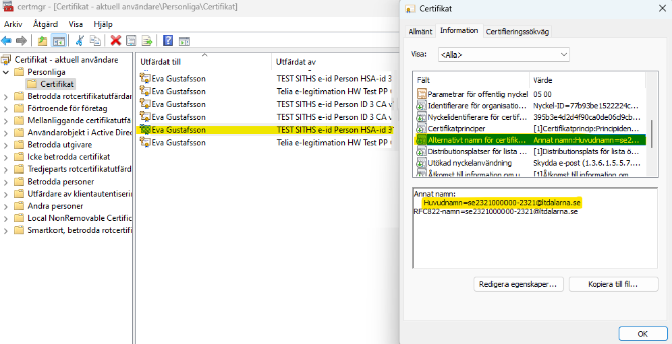

**3.** **Nätverket:**Är det fortfarande problem med inloggningen, så behöver ni testa med en helt ren windowsdator anslutet till ett externt nätverk att testa med, t.ex delat nätverk från en mobiltelefon. Er IT-avdelning på din kommun måste ha en sådan tillgänglig att testa med vid dessa problem.  
  
Detta för att kunna utesluta kommunens IT-miljö som möjlig felorsak, kom ihåg att ladda hem ”SITHS eID MD”(nedladdnings länk finns på sidan innan) på den datorn innan test.   
  
**3a:** Hur gick testet att ansluta mot resursen med en extern dator på externt nätverk?  
(*Vi kommer inte att ta emot ärendet om inte detta är testat*)  
**Svar:**

En bild som visar text, skärmbild, Teckensnitt

AI-genererat innehåll kan vara felaktigt.**En bild som visar text, skärmbild, Operativsystem, programvara

AI-genererat innehåll kan vara felaktigt.4. Serienumret på kortets certifikat:**För att inloggningen ska fungera mot Region Dalarnas AD så behöver vi ha serienumret på kortets certifikat inlagt på AD-kontot hos oss. För att vi ska kunna kontrollera det vill vi veta vad det är för serienummer på certifikatet.- Högerklicka på SITHS eID ikonen längst ned till höger och klicka på ”Öppna”.  
- Klicka på kuggkjulet  
- Klicka sedan på ditt aktiva ”SITHS eID” i rödmarkerade rutan. **En bild som visar text, skärmbild, Teckensnitt

AI-genererat innehåll kan vara felaktigt.**

På kortet så finns det flera certifikat, viktigt nu att du kollar på SITHS e-id Person HSA-id 3 CA v1 med användning Legitimering, klicka på ikonen längst ned till höger.

En bild som visar text, elektronik, skärmbild, programvara

AI-genererat innehåll kan vara felaktigt.

En bild som visar text, elektronik, skärmbild, skärm

AI-genererat innehåll kan vara felaktigt.Klicka sedan på fliken ”Information”, markera ”Serienummer”.

Kopiera serienumret och klistra in det här:  
**Serienummer på certifikatet:**

**5. Felmeddelanden och övrig info**:  
  
Vilken tidpunkt testade du inloggning senast? Exempel: 2025-01-01 KL 10:35  
**Svar:**

**HSA-ID på användaren:**   
 **SITHS-korts ansvarig på kommunen:**   
Namn:   
E-post:   
Telefon:   
  
**IT-Tekniker på kommunen:**Namn:   
E-post:   
Telefon:   
  
Ta bilder och kopiera in text på felmeddelanden som du får och bifoga tillsammans med denna blankett.  
  
Har du någon mer information som kan vara nödvändig, fyll i det här:

**Servicedesk öppettider:  
Mån-fre 7.30-16.00  
Tel: 023-44000 knappval: 1, 1  
  
Vanliga frågor:** <https://www.regiondalarna.se/plus/vard/utveckling-och-utbildning/rss-dalarna/samordnad-individuell-plan---sip/cosmic-link/>